國際交流活動記錄
International Exchange Event Report
一、活動資料Event Information
活動名稱  Event |  |  |  |  | 經費來源流水號  Funding Number
承辦單位  Organization |  |  |  |  | 承辦人  Coordinator
分機
Extension Number
活動摘要  Outline | 日期  Date |  |  |  |  | 時間  Time
活動成果簡述
Description
質化成果Qualitative Outcomes |  |  |  | 量化成果Qualitative Outcomes
參加人數  Number of Participants | 本籍生  Native Student |  |  | 滿意度問卷  Satisfaction Survey |  |  | 問卷回收數  Sample Size |  | /
 | 外籍生  International  Student |  |  |  |  |  | 活動滿意人數  Number of Satisfaction |  | /

二、活動花絮：活動照片至少6張及敘述Event Photos with Descriptions (At Least 6 photos)

範例請參閱下頁
Please refer to the next page for the sample
國際交流活動記錄 (範例)
International Exchange Event Report (Sample)
一、活動資料Event Information
活動名稱  Event | 2023國際美食文化日 |  |  |  | 經費來源流水號  Funding Number |  |  | 112A1300-6
承辦單位  Organization | 國際事務處 |  |  |  | 承辦人  Coordinator |  |  | 羅如華
 |  |  |  |  | 分機  Extension Number |  |  | #57079
活動摘要  Outline | 日期  Date |  | 2023年11月24日 |  |  | 時間  Time |  | 11:00-15:00
 | 本次為第二次辦理「國際美食文化日」，本次邀請來自十六國的外籍生共襄盛舉，展示各自國家的特色美食與文化遊戲。本籍生透過此活動，不僅品嚐到如提拉米蘇、醬油糰子等異國佳餚，更透過不同國籍外籍生裝飾的攤位，彷彿親身體驗了一場世界之旅。各攤位不僅提供美味佳餚，還準備了代表性的文化活動，如傳統樂器表演、指甲花彩繪等，讓本籍生深入了解並體驗各國文化。
活動成果簡述  Description | 透過來自十六個國家的特色美食與文化，提升本籍生的國際觀及多元文化的認識。外籍生積極參與活動，不僅展示了他們的烹飪才藝，也透過傳統服飾展現各自文化的獨特性。此外，各類文化體驗活動如樂器表演、傳統遊戲，以及手工藝教學等，增進了外籍生與本籍生的互動與交流，促進了不同文化背景學生的相互理解與尊重。透過這次活動，學生們不僅擴展了視野，也對國際文化有了更深刻的體驗與認識，促進國際交流與多元文化的融合。
質化成果Qualitative Outcomes |  |  |  | 量化成果Qualitative Outcomes
- 提升本籍生的國際觀。  - 透過外籍生擺攤方式，增加本籍生對不同國籍文化美食、遊戲的認識。  - 提升本籍生及外籍生對話交流的機會。  - 培養外籍生自主學習能力  - 強化中大多元學習環境 |  |  |  | 相較2022國際美食文化日：  - 參加人數由500位增加至800位  - 外籍生國籍由10國增加至17國
參加人數  Number of Participants | 本籍生  Native Student | 700 |  | 滿意度問卷  Satisfaction Survey |  |  | 問卷回收數  Sample Size |  | 750/800
 | 外籍生  International  Student | 100 |  |  |  |  | 活動滿意人數  Number of Satisfaction |  | 718/750

二、活動花絮：活動照片至少6張及敘述Event Photos with Descriptions (At Least 6 photos)

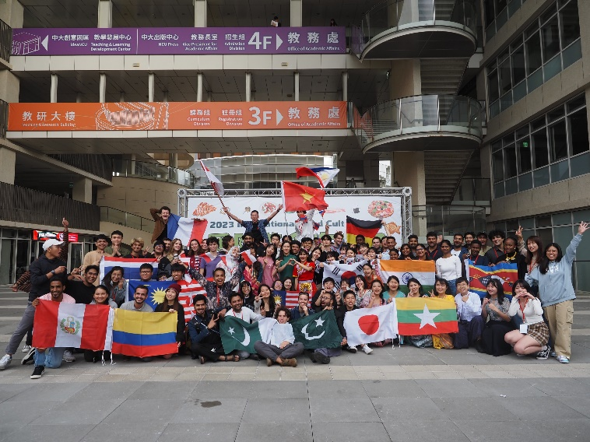 | 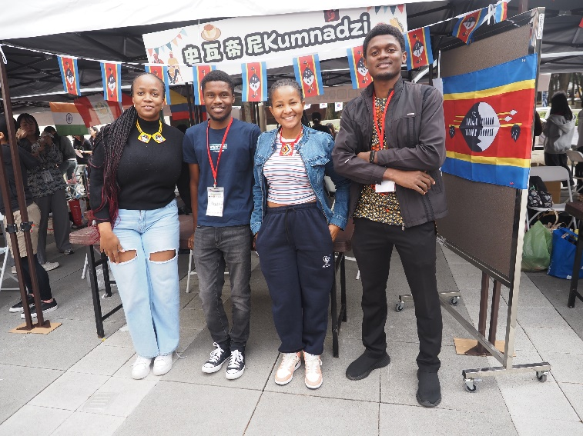
擺攤學生於活動後合影 | 史瓦帝尼攤位的擺攤學生
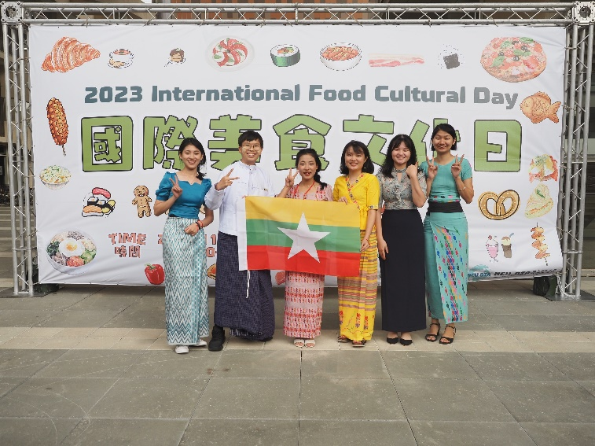 | 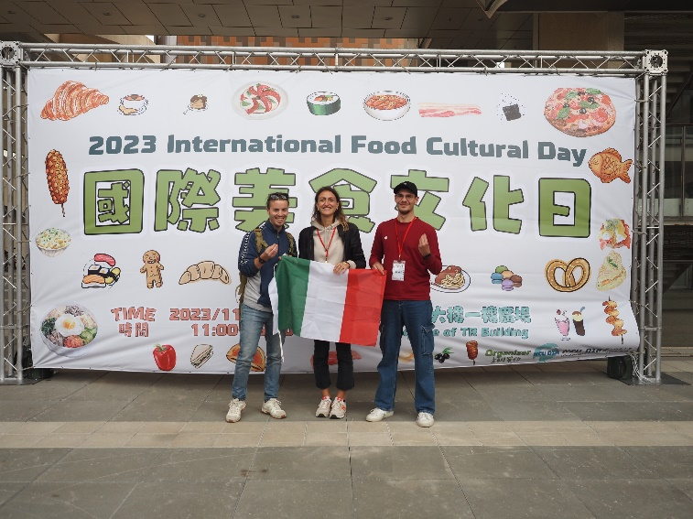
緬甸學生穿著傳統服飾 | 義大利攤位的擺攤學生
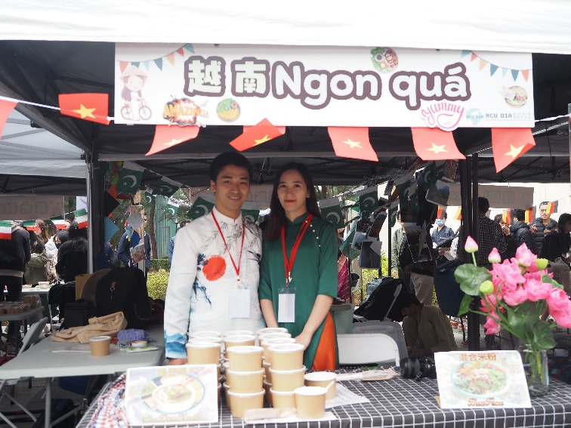 | 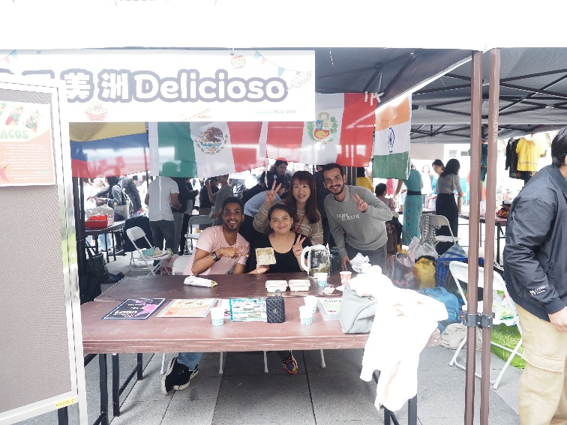
越南學生穿著傳統服飾 | 南美洲攤位來自秘魯、墨西哥及哥倫比亞的學生合影

